Приложение 3
Личная карточка Черепашки

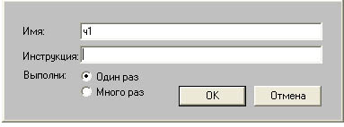
Имя Черепашки
Строка, в которой записываются инструкции для Черепашки
Количество повторений

